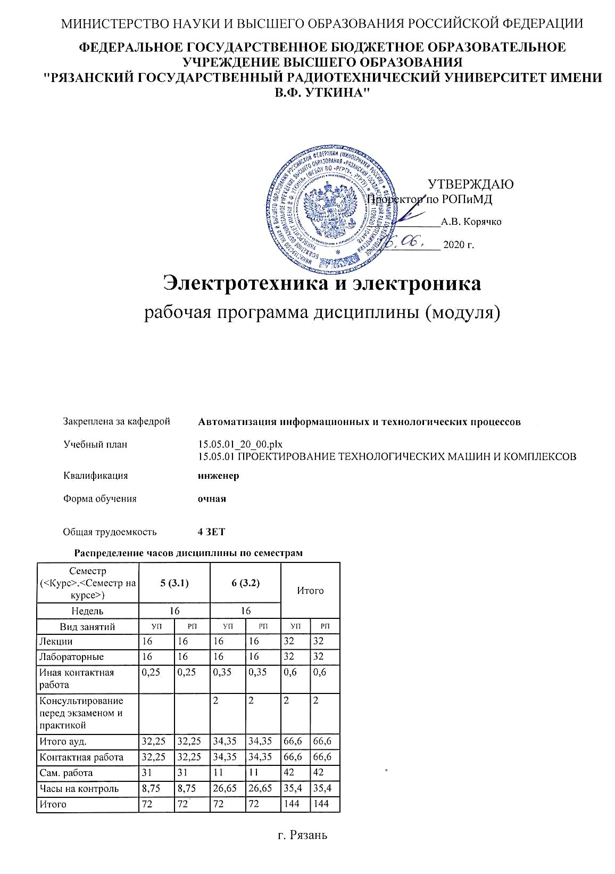

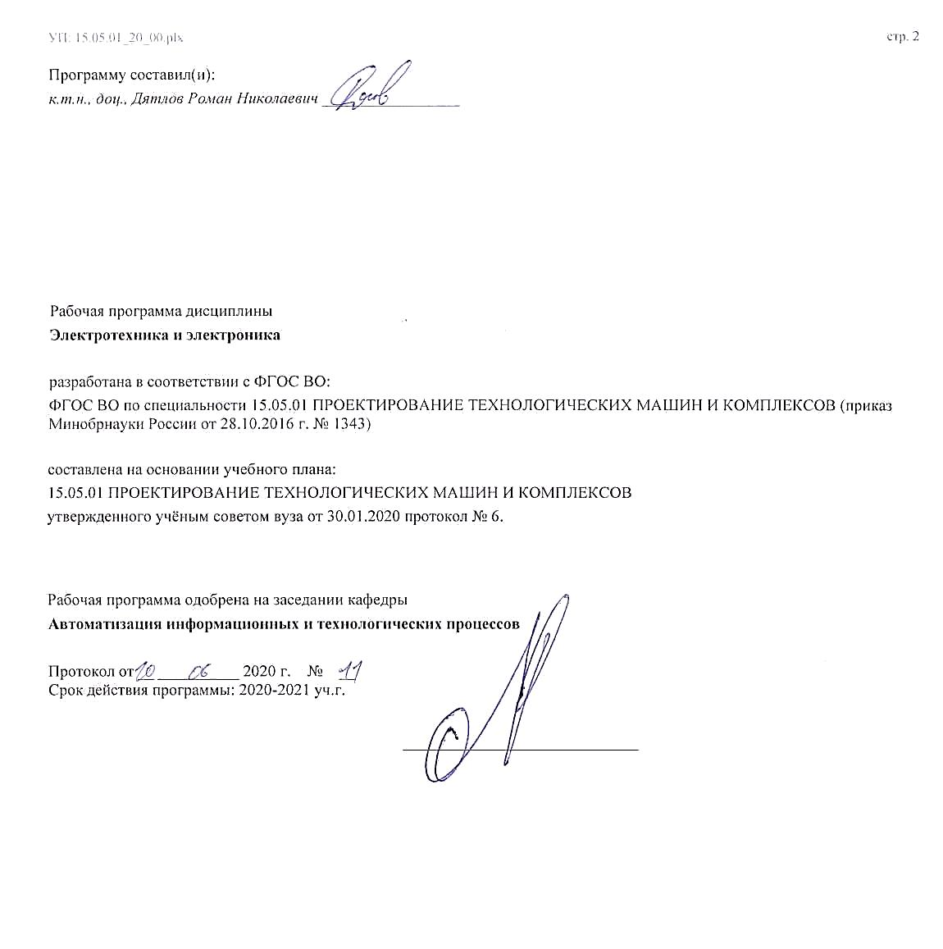

|  |  |  |  |
| --- | --- | --- | --- |
| УП: 15.05.01_20_00.plx | |  | стр. 3 |
|  |  |  |  |
|  | | | |
|  |  |  |  |
|  | | | |
|  |  |  |  |
| **Визирование РПД для исполнения в очередном учебном году** | | | |
|  |  |  |  |
| Рабочая программа пересмотрена, обсуждена и одобрена для  исполнения в 2021-2022 учебном году на заседании кафедры | | | |
| **Автоматизация информационных и технологических процессов** | | | |
|  |  |  |  |
|  | Протокол от __ __________ 2021 г. № __  Зав. кафедрой _______________________________________ | | |
|  |  |  |  |
|  | | | |
|  |  |  |  |
|  | | | |
|  |  |  |  |
| **Визирование РПД для исполнения в очередном учебном году** | | | |
|  |  |  |  |
| Рабочая программа пересмотрена, обсуждена и одобрена для  исполнения в 2022-2023 учебном году на заседании кафедры | | | |
| **Автоматизация информационных и технологических процессов** | | | |
|  |  |  |  |
|  | Протокол от __ __________ 2022 г. № __  Зав. кафедрой _______________________________________ | | |
|  |  |  |  |
|  | | | |
|  |  |  |  |
|  | | | |
|  |  |  |  |
| **Визирование РПД для исполнения в очередном учебном году** | | | |
|  |  |  |  |
| Рабочая программа пересмотрена, обсуждена и одобрена для  исполнения в 2023-2024 учебном году на заседании кафедры | | | |
| **Автоматизация информационных и технологических процессов** | | | |
|  |  |  |  |
|  | Протокол от __ __________ 2023 г. № __  Зав. кафедрой _______________________________________ | | |
|  |  |  |  |
|  | | | |
|  |  |  |  |
|  | | | |
|  |  |  |  |
| **Визирование РПД для исполнения в очередном учебном году** | | | |
|  |  |  |  |
| Рабочая программа пересмотрена, обсуждена и одобрена для  исполнения в 2024-2025 учебном году на заседании кафедры | | | |
|  |  |  |  |
| **Автоматизация информационных и технологических процессов** | | | |
|  |  |  |  |
|  | Протокол от __ __________ 2024 г. № __  Зав. кафедрой __________________________________________ | | |

|  |  |  |  |  |
| --- | --- | --- | --- | --- |
| УП: 15.05.01_20_00.plx | | |  | стр. 4 |
| **1. ЦЕЛИ ОСВОЕНИЯ ДИСЦИПЛИНЫ (МОДУЛЯ)** | | | | |
| 1.1 | Цели: теоретическая и практическая подготовка в области электротехники и электроники, обучение навыкам расчёта и выбора необходимых электронных, электротехнических и электроизмерительных устройств автоматики, умение правильно их эксплуатировать и составлять с инженерами-электриками технические задания для управления производственными процессами. | | | |
|  |  |  |  |  |
| **2. МЕСТО ДИСЦИПЛИНЫ (МОДУЛЯ) В СТРУКТУРЕ ОБРАЗОВАТЕЛЬНОЙ ПРОГРАММЫ** | | | | |
| Цикл (раздел) ОП: | | Б1.Б | | |
| **2.1** | **Требования к предварительной подготовке обучающегося:** | | | |
| 2.1.1 | Взаимозаменяемость, стандартизация, технические измерения | | | |
| 2.1.2 | Конструкционное материаловедение | | | |
| 2.1.3 | Математика | | | |
| 2.1.4 | Материаловедение | | | |
| 2.1.5 | Начертательная геометрия и инженерная графика | | | |
| 2.1.6 | Программирование и основы алгоритмизации | | | |
| 2.1.7 | Теоретическая механика | | | |
| 2.1.8 | Физика | | | |
| 2.1.9 | Химия | | | |
| 2.1.10 | Информатика | | | |
| 2.1.11 | Практика по получению первичных профессиональных умений и навыков, в том числе умений и навыков научно- исследовательской деятельности | | | |
| 2.1.12 | Учебная практика | | | |
| **2.2** | **Дисциплины (модули) и практики, для которых освоение данной дисциплины (модуля) необходимо как предшествующее:** | | | |
| 2.2.1 | Автоматизация конструкторско-технологической подготовки производства | | | |
| 2.2.2 | Основы компьютерного 3D-моделирования и инженерного анализа | | | |
| 2.2.3 | Системы и средства технологического и метрологического контроля производства | | | |
| 2.2.4 | Технология машиностроения | | | |
| 2.2.5 | Проектирование аддитивных технологических машин и комплексов | | | |
| 2.2.6 | Проектная деятельность в информационных технологиях | | | |
| 2.2.7 | Подготовка к процедуре защиты и процедура защиты выпускной квалификационной работы | | | |
| 2.2.8 | Преддипломная практика | | | |
|  |  |  |  |  |
| **3. КОМПЕТЕНЦИИ ОБУЧАЮЩЕГОСЯ, ФОРМИРУЕМЫЕ В РЕЗУЛЬТАТЕ ОСВОЕНИЯ ДИСЦИПЛИНЫ (МОДУЛЯ)** | | | | |
| **ОК-1: Способностью к абстрактному мышлению, анализу, синтезу** | | | | |
| **.** | | | | |
| **Знать**  Основы синтеза электрических схем. | | | | |
| **Уметь**  Анализировать принципиальные схемы электрчиеских цепей. | | | | |
| **Владеть**  Абстрактным мышлением для решения нестандартных задач. | | | | |
|  |  |  |  |  |
| **ОПК-3: Способностью решать стандартные задачи профессиональной деятельности на основе информационной и библиографической культуры с применением информационно-коммуникационных технологий и с учетом основных требований информационной безопасности** | | | | |
| **.** | | | | |
| **Знать**  Методы решения стандартных задач профессиональной деятельности. | | | | |
| **Уметь**  Применять информационно-коммуникационные технологии и с учётом основных требований информационной безопасности. | | | | |
| **Владеть**  Информационной и библиографической культурой. | | | | |
|  |  |  |  |  |
| **В результате освоения дисциплины (модуля) обучающийся должен** | | | | |
| **3.1** | **Знать:** | | | |

|  |  |  |  |  |  |  |  |  |  |
| --- | --- | --- | --- | --- | --- | --- | --- | --- | --- |
| УП: 15.05.01_20_00.plx | | |  |  |  |  |  |  | стр. 5 |
| 3.1.1 | принципы построения и работы электротехнических и электронных устройств автоматики. | | | | | | | | |
| **3.2** | **Уметь:** | | | | | | | | |
| 3.2.1 | составлять электрические схемы электротехнических и электронных устройств, правильно выбирать и применять необходимые устройства в системах управления машиностроительных комплексов. | | | | | | | | |
| **3.3** | **Владеть:** | | | | | | | | |
| 3.3.1 | навыками аналитического и экспериментального исследования основных процессов, имеющих место в электротехнических и электронных устройствах систем управления машиностроительных комплексов. | | | | | | | | |
|  |  |  |  |  |  |  |  |  |  |
| **4. СТРУКТУРА И СОДЕРЖАНИЕ ДИСЦИПЛИНЫ (МОДУЛЯ)** | | | | | | | | | |
| **Код занятия** | | **Наименование разделов и тем /вид занятия/** | | **Семестр / Курс** | **Часов** | **Компетен-**  **ции** | **Литература** | **Форма контроля** | |
|  | | **Раздел 1. Электротехника** | |  |  |  |  |  | |
| 1.1 | | Основные понятия и определения электротехники /Тема/ | | 5 | 0 |  |  |  | |
| 1.2 | | Цель курса, темы лабораторных работ, литература. Предмет курса, его связь с другими дисциплинами. Основные понятия и обозначения электрических величин и элементов электрических цепей. Источники и приёмники электрической энергии. Схемы замещения электрической цепи. /Лек/ | | 5 | 3 | ОК-1 ОПК- 3 | Л1.1Л2.2 |  | |
| 1.3 | | Исследование разветвленной цепи постоянного тока /Лаб/ | | 5 | 4 | ОК-1 ОПК- 3 | Л1.3Л2.4 |  | |
| 1.4 | | Типовые элементы схем: пассивные элементы, автономные и управляемые источники, модели элементов электрической цепи. /Ср/ | | 5 | 6 | ОК-1 ОПК- 3 |  |  | |
| 1.5 | | Методы анализа и расчёта линейных цепей постоянного тока /Тема/ | | 5 | 0 |  |  |  | |
| 1.6 | | Закон Ома. Законы Кирхгофа. Расчёт режима в цепях с одним источником энергии методом упрощения (поиск параллельных и последовательных соединений). Входное сопротивление; особенности расчёта входного сопротивления в цепях с управляемыми источниками. Метод наложения. Метод эквивалентного генератора. Расчёт цепей с зависимыми (управляемыми) источниками. Передача мощности от активного двухполюсника к пассивному. Баланс мощностей. /Лек/ | | 5 | 4 | ОК-1 ОПК- 3 | Л1.1Л2.2 |  | |
| 1.7 | | Неразветвленная и разветвленная электрические цепи синусоидального тока с активно- реактивными сопротивлениями /Лаб/ | | 5 | 4 | ОК-1 ОПК- 3 | Л2.3 |  | |
| 1.8 | | Метод потенциалов /Ср/ | | 5 | 6 | ОК-1 ОПК- 3 |  |  | |
| 1.9 | | Нелинейные электрические цепи постоянного тока /Тема/ | | 5 | 0 |  |  |  | |
| 1.10 | | Классификация нелинейных элементов. Методы расчета нелинейных цепей. Статическое и дифференциальное сопротивления. Схемы замещения нелинейных элементов. Расчёт простейших нелинейных цепей постоянного тока графическим методом. Расчёт цепей постоянного тока с одним нелинейным элементом. /Лек/ | | 5 | 3 | ОК-1 ОПК- 3 | Л1.1Л2.2 |  | |
| 1.11 | | Метод линеаризации. /Ср/ | | 5 | 6 | ОК-1 ОПК- 3 |  |  | |
| 1.12 | | Методы анализа и расчёта линейных электрических цепей переменного тока /Тема/ | | 5 | 0 |  |  |  | |

|  |  |  |  |  |  |  |  |  |
| --- | --- | --- | --- | --- | --- | --- | --- | --- |
| УП: 15.05.01_20_00.plx | |  |  |  |  |  |  | стр. 6 |
| 1.13 | Способы представления (в виде временных диаграмм, векторов, комплексных чисел) и параметры (амплитуда, частота и начальная фаза) синусоидальных функции. Мгновенное, среднее и действующее значения синусоидального тока. Изображение синусоидальных функций времени. Комплексные сопротивления. Символический метод расчета цепей синусоидального тока. Законы цепей в символической форме. Синусоидальный ток в элементах R, L, C. Векторные и потенциальные диаграммы количественные и качественные. Резонанс напряжений в электрической цепи. Мощности в цепи синусоидального тока. Описание электрических цепей четырёхполюсниками. Действующее значение и мощность. Расчёт цепей несинусоидального тока. Трёхфазный генератор. Симметричная трехфазная система напряжений. Способы соединения фаз трехфазного генератора и нагрузки. Фазные и линейные напряжения. Симметричный и несимметричный режим трехфазной цепи. /Лек/ | | 5 | 4 | ОК-1 ОПК- 3 | Л1.1Л2.2 |  | |
| 1.14 | Резонанс напряжений и токов в цепях синусоидального тока с активно-реактивными сопротивлениями /Лаб/ | | 5 | 4 | ОК-1 ОПК- 3 | Л2.1 |  | |
| 1.15 | Частотные характеристики цепей: АЧХ, ФЧХ. Частотное представление периодических функций. /Ср/ | | 5 | 6 | ОК-1 ОПК- 3 |  |  | |
| 1.16 | Переходные процессы в линейных электрических цепях /Тема/ | | 5 | 0 |  |  |  | |
| 1.17 | Законы коммутации. Начальные условия. Классический метод расчёта. Переходные процессы в цепях с одним реактивным элементом. Постоянная времени цепи. Анализ переходных процессов в линейных электрических цепях с одним и двумя накопителями. Понятия импульсной и переходной характеристик линейной электрической цепи. /Лек/ | | 5 | 2 | ОК-1 ОПК- 3 | Л1.1Л2.2 |  | |
| 1.18 | Трехфазные электрические цепи при соединении потребителей электроэнергии звездой и треугольникомпотребителей электроэнергии звездой и треугольником /Лаб/ | | 5 | 4 | ОК-1 ОПК- 3 | Л2.5 Л2.1 |  | |
| 1.19 | Моделирование переходных процессов на ЭВМ /Ср/ | | 5 | 7 | ОК-1 ОПК- 3 |  |  | |
| 1.20 | Контактная работа с преподавателем во время промежуточной аттестации /ИКР/ | | 5 | 0,25 | ОК-1 ОПК- 3 |  |  | |
| 1.21 | Промежуточная аттестация /Зачёт/ | | 5 | 8,75 | ОК-1 ОПК- 3 |  |  | |
|  | **Раздел 2. Электроника** | |  |  |  |  |  | |
| 2.1 | Полупроводниковые приборы: диоды и биполярные транзисторы /Тема/ | | 6 | 0 |  |  |  | |

|  |  |  |  |  |  |  |  |  |
| --- | --- | --- | --- | --- | --- | --- | --- | --- |
| УП: 15.05.01_20_00.plx | |  |  |  |  |  |  | стр. 7 |
| 2.2 | Полупроводниковые материалы, элементы зонной теории полупроводников, проводимость p и n-типов, донорные и акцепоторные полупроводники, pn-переход, воль-амперная характеристика. Полупроводниковые диоды: выпрямительные, стабилитроны, фото- и светодиоды. Биполярные транзисторы и их основные электроды - база, эмиттер, коллектор. Принципы работы биполярных транзисторов, транзисторы npn- и pnp-типов. Схемы включения транзисторов с общей базой, общим эмиттером и общим коллектором, эмиттерный повторитель, входные и выходные характеристики схем включения транзисторов. Основные параметры схем: входное и выходное сопротивления, коэффициенты усиления по току, напряжению и мощности для различных схем включения транзисторов. /Лек/ | | 6 | 3 | ОК-1 ОПК- 3 | Л1.2Л2.2 |  | |
| 2.3 | Выпрямительные устройства на полупроводниковых приборах /Лаб/ | | 6 | 4 | ОК-1 ОПК- 3 | Л3.1 |  | |
| 2.4 | Расчет схемы «общий эмиттер» на основе входных и выходных характеристик. /Ср/ | | 6 | 2 | ОК-1 ОПК- 3 |  |  | |
| 2.5 | Полевые транзисторы, пассивные элементы /Тема/ | | 6 | 0 |  |  |  | |
| 2.6 | Полевые транзисторы с управляющим pn- переходом, канал полевого транзистора. Отличия принципов работы биполярных и полевых транзисторов, входные, выходные, стоко-затворные характеристики полевых транзисторов. Полевые транзисторы с изолированным затвором и встроенным каналом, полевые транзисторы с изолированным затвором и индуцированным каналом. Отличия характеристик транзисторов p и n-каналами. Схемы включения полевых транзисторов: общий затвор, общий сток, общий исток, их особенности. Пассивные элементы: резисторы, конденсаторы. Типы резисторов и конденсаторов и их характеристики. /Лек/ | | 6 | 3 | ОК-1 ОПК- 3 | Л1.2Л2.2 |  | |
| 2.7 | Исследование характеристик и параметров биполярных транзисторов /Лаб/ | | 6 | 4 | ОК-1 ОПК- 3 | Л3.1 |  | |
| 2.8 | Маркировки элементов. /Ср/ | | 6 | 2 | ОК-1 ОПК- 3 |  |  | |
| 2.9 | Входные и выходные каскады транзисторных усилителей /Тема/ | | 6 | 0 |  |  |  | |
| 2.10 | Требования к входным и выходным каскадам. Нелинейные искажения. Входное и выходное сопротивления. Каскад «общий эмиттер», принципы расчета по входным и выходным характеристикам, отрицательная обратная связь (ООС) в усилителях. Расчет каскада с ООС. Особенности входных каскадов на полевых транзисторах, их преимущества и недостатки по сравнению с каскадами на биполярных транзисторах. Дифференциальный каскад, принципы усиления противофазного и подавления синфазного сигналов. Дифференциальный каскад с генератором стабильного тока. Выходные каскады. Режимы А, В и А-В выходных каскадов. Передаточная характеристика выходного каскада. /Лек/ | | 6 | 3 | ОК-1 ОПК- 3 | Л1.2Л2.2 |  | |

|  |  |  |  |  |  |  |  |  |
| --- | --- | --- | --- | --- | --- | --- | --- | --- |
| УП: 15.05.01_20_00.plx | |  |  |  |  |  |  | стр. 8 |
| 2.11 | Исследование статических характеристик полевых транзисторов с управляемым р-n- переходом /Лаб/ | | 6 | 4 | ОК-1 ОПК- 3 | Л3.1 |  | |
| 2.12 | Однотактный и двухтактный эмиттерный повторители. /Ср/ | | 6 | 2 | ОК-1 ОПК- 3 |  |  | |
| 2.13 | Операционные усилители, вычислительные схемы и генераторы на их основе /Тема/ | | 6 | 0 |  |  |  | |
| 2.14 | Принципы работы операционного усилителя (ОУ) и его основные характеристики. Основные допущения при анализе схем на основе ОУ. Инвертирующее и неинвертирующее включения ОУ. Повторитель – преобразователь сопротивлений на основе ОУ. Суммирующая, вычитающая, интегрирующая и дифференцирующая схемы на основе ОУ. Триггер Шмитта, генератор прямоугольных импульсов с внешним возбуждением, мультивибратор, генератор пилообразного напряжения, генератор треугольного напряжения. /Лек/ | | 6 | 3 | ОК-1 ОПК- 3 | Л1.2Л2.2 |  | |
| 2.15 | Однокаскадный усилитель переменного тока на биполярном транзисторе /Лаб/ | | 6 | 4 | ОК-1 ОПК- 3 | Л3.1 |  | |
| 2.16 | Моделирование схем на ОУ для ЭВМ /Ср/ | | 6 | 2 | ОК-1 ОПК- 3 |  |  | |
| 2.17 | Аналого-цифровые и цифро-аналоговые преобразователи, источники вторичного электропитания /Тема/ | | 6 | 0 |  |  |  | |
| 2.18 | АЦП, матрица R-2R для формирования токов, кратных степени 2. Компаратор на основе ОУ, ЦАП последовательного приближения, ЦАП на основе пилообразного напряжения, ЦАП параллельного кодирования. Источники вторичного электропитания (ИВЭП). Структура ИВЭП. Выпрямители одно- и двухполупериодные, трехфазные выпрямители, расчет выпрямителей, фильтры. Линейные ИВЭП, ИВЭП с бестрансформаторным входом (импульсные ИВЭП): принципы работы и характеристики современных ИВЭП. /Лек/ | | 6 | 2 | ОК-1 ОПК- 3 | Л1.2Л2.2 |  | |
| 2.19 | Промышелнные устройства на ЦАП и АЦП. /Ср/ | | 6 | 2 | ОК-1 ОПК- 3 |  |  | |
| 2.20 | Силовые устройства на тиристорах и мощных транзисторах /Тема/ | | 6 | 0 |  |  |  | |
| 2.21 | Тиристоры, динисторы, принцип работы тиристора, S-образная ВАХ тиристора с отрицательным дифференциальным сопротивлением. Симисторы. Характеристики современных тиристоров. Управляемый однополупериодный и двухполупериодный выпрямители. Инверторы и преобразователи частоты. Тиристорное управление двигателем постоянного тока. /Лек/ | | 6 | 2 | ОК-1 ОПК- 3 | Л1.2Л2.6 |  | |
| 2.22 | Мехатронные силовые устройства. /Ср/ | | 6 | 1 | ОК-1 ОПК- 3 | Л1.4 |  | |
| 2.23 | Контактная работа с преподавателем во время промежуточной аттестации /ИКР/ | | 6 | 0,35 | ОК-1 ОПК- 3 |  |  | |
| 2.24 | Консультирование перед экзаменом /Кнс/ | | 6 | 2 | ОК-1 ОПК- 3 |  |  | |
| 2.25 | Промежуточная аттестация /Экзамен/ | | 6 | 26,65 | ОК-1 ОПК- 3 |  |  | |
|  |  |  |  |  |  |  |  |  |
| **5. ОЦЕНОЧНЫЕ МАТЕРИАЛЫ ПО ДИСЦИПЛИНЕ (МОДУЛЮ)** | | | | | | | | |
|  | | | | | | | | |
| Оценочные материалы приведены в приложении к рабочей программе дисциплины (см. документ «Оценочные материалы | | | | | | | | |

|  |  |  |  |  |  |  |
| --- | --- | --- | --- | --- | --- | --- |
| УП: 15.05.01_20_00.plx | | |  |  |  | стр. 9 |
| по дисциплине «Электротехника и электроника»»). | | | | | | |
|  |  |  |  |  |  |  |
| **6. УЧЕБНО-МЕТОДИЧЕСКОЕ И ИНФОРМАЦИОННОЕ ОБЕСПЕЧЕНИЕ ДИСЦИПЛИНЫ (МОДУЛЯ)** | | | | | | |
| **6.1. Рекомендуемая литература** | | | | | | |
| **6.1.1. Основная литература** | | | | | | |
| № | Авторы, составители | Заглавие | | Издательство, год | Количество/  название ЭБС | |
| Л1.1 | Козлова И. С. | Электротехника : учебное пособие | | Саратов: Научная книга, 2019, 159 с. | 978-5-9758- 1824-9, http://www.ipr bookshop.ru/8 1070.html | |
| Л1.2 | Миловзоров О.В., Панков И.Г. | Электроника : учеб. для прикладного бакалавриата | | М.: Юрайт, 2017, 345с.; прил. | 978-5-534- 00077-1, 1 | |
| **6.1.2. Дополнительная литература** | | | | | | |
| № | Авторы, составители | Заглавие | | Издательство, год | Количество/  название ЭБС | |
| Л2.1 | Анисимова М. С., Попова И. С. | Электротехника и электроника: Цепи синусоидального тока в программной среде Multisim : лабораторный практикум | | Москва: Издательский Дом МИСиС, 2018, 84 с. | 2227-8397, http://www.ipr bookshop.ru/8 4434.html | |
| **6.1.1. Основная литература** | | | | | | |
| № | Авторы, составители | Заглавие | | Издательство, год | Количество/  название ЭБС | |
| Л1.1 | Анисимова М. С., Попова И. С. | Электротехника и электроника: цепи постоянного тока в программной среде Multisim : лабораторный практикум | | Москва: Издательский Дом МИСиС, 2018, 64 с. | 2227-8397, http://www.ipr bookshop.ru/8 4435.html | |
| **6.1.3. Методические разработки** | | | | | | |
| № | Авторы, составители | Заглавие | | Издательство, год | Количество/  название ЭБС | |
| Л3.1 | Дятлов Р.Н., Миловзоров О.В. | Электроника : методические указания | | Рязань: РГРТУ, 2019, | , https://elib.rsre u.ru/ebs/downl oad/1976 | |
| **6.1.2. Дополнительная литература** | | | | | | |
| № | Авторы, составители | Заглавие | | Издательство, год | Количество/  название ЭБС | |
| Л2.1 | Иванов И. И., Соловьев Г. И., Фролов В. Я. | Электротехника и основы электроники : учебник | | Санкт- Петербург: Лань, 2019, 736 с. | 978-5-8114- 0523-7, https://e.lanbo ok.com/book/1 12073 | |
| Л2.2 | Бабичев Ю. Е. | Электротехника, электроника и схемотехника ЭВМ. Линейные электрические цепи : лабораторный практикум | | Москва: Издательский Дом МИСиС, 2017, 69 с. | 2227-8397, http://www.ipr bookshop.ru/7 8535.html | |
| Л2.3 | Селиванова З. М. | Общая электротехника и электроника : лабораторный практикум | | Тамбов: Тамбовский государственн ый технический университет, ЭБС АСВ, 2012, 70 с. | 2227-8397, http://www.ipr bookshop.ru/6 4138.html | |

|  |  |  |  |  |  |  |  |  |
| --- | --- | --- | --- | --- | --- | --- | --- | --- |
| УП: 15.05.01_20_00.plx | | | | |  |  |  | стр. 10 |
| № | Авторы, составители | | Заглавие | | | Издательство, год | Количество/  название ЭБС | |
| Л2.4 | Душин А. Н., Анисимова М. С., Попова И. С. | | Электротехника и электроника : электроника. лабораторный практикум | | | Москва: Издательский Дом МИСиС, 2012, 107 с. | 2227-8397, http://www.ipr bookshop.ru/5 6646.html | |
| **6.1.1. Основная литература** | | | | | | | | |
| № | Авторы, составители | | Заглавие | | | Издательство, год | Количество/  название ЭБС | |
| Л1.1 | Подураев Ю. В. | | Мехатроника: основы, методы, применение : учебное пособие | | | Саратов: Ай Пи Ар Медиа, 2019, 256 с. | 978-5-4497- 0063-6, http://www.ipr bookshop.ru/8 6501.html | |
| **6.1.2. Дополнительная литература** | | | | | | | | |
| № | Авторы, составители | | Заглавие | | | Издательство, год | Количество/  название ЭБС | |
| Л2.1 | Розанов Ю.К., Рябчицкий М.В., Кваснюк А.А. | | Силовая электроника : учеб. для вузов | | | М.: ИД МЭИ, 2017, 632с.; прил. | 978-5-383- 01301-4, 1 | |
| **6.2. Перечень ресурсов информационно-телекоммуникационной сети "Интернет"** | | | | | | | | |
| Э1 | Электронная библиотечная система Издательства Лань [Электронный ресурс]. – Электрон. дан. – Режим доступа: https://e.lanbook.com/ | | | | | | | |
| Э2 | Электронная библиотечная система «IPRbooks» [Электронный ресурс]. – Электрон. дан. – Режим доступа: http://www.iprbookshop.ru/ | | | | | | | |
| Э3 | Электронная библиотечная система РГРТУ [Электронный ресурс]. – Электрон. дан. – Режим доступа: https://elib.rsreu.ru//ebs//ebs | | | | | | | |
| **6.3 Перечень программного обеспечения и информационных справочных систем**  **6.3.1 Перечень лицензионного и свободно распространяемого программного обеспечения, в том числе отечественного производства** | | | | | | | | |
| **Наименование** | | | | **Описание** | | | | |
| Операционная система Windows | | | | Коммерческая лицензия | | | | |
| Adobe Acrobat Reader | | | | Свободное ПО | | | | |
| Chrome | | | | Свободное ПО | | | | |
| **6.3.2 Перечень информационных справочных систем** | | | | | | | | |
|  |  |  |  |  |  |  |  |  |
| **7. МАТЕРИАЛЬНО-ТЕХНИЧЕСКОЕ ОБЕСПЕЧЕНИЕ ДИСЦИПЛИНЫ (МОДУЛЯ)** | | | | | | | | |
| 1 | | 117а учебно-административный корпус. Учебная аудитория для проведения занятий лекционного и семинарского типа, групповых и индивидуальных консультаций, текущего контроля и промежуточной аттестации Всего 50 место (без учёта места преподавателя). 1 мультимедиа проектор BenQ 721, 1 документ-камера Aver Visio 330, 1 экран, 1 компьютер FORMOZA на базе Core2 - 6700 с возможностью подключения к сети «Интернет» и обеспечением доступа в электронную информационно-образовательную среду РГРТУ. Посадочные места: студенты - 25 столов + 50 стульев. преподаватель - 1 стол + 1 стул. 1 доска аудиторная. | | | | | | |
| 2 | | 117 учебно-административный корпус. Учебная аудитория для проведения занятий лекционного и семинарского типа, групповых и индивидуальных консультаций, текущего контроля и промежуточной аттестации Всего 28 мест (без учёта места преподавателя и работников). 14 компьютеров (без учёта компьютера преподавателя и работников), из них: 2 компьютера FORMOZA на базе Core2 - 6700 6 компьютеров PERSONAL 4 компьютеров Intel Core i-3 1 компьютер Celeron 1 компьютер Pentium 4 с возможностью подключения к сети «Интернет» и обеспечением доступа в электронную информационно-образовательную среду РГРТУ. 1 мультимедиа проектор NEC - NP 200 A, 1 экран. Посадочные места: студенты - 14 столов + 28 стульев. | | | | | | |
|  |  |  |  |  |  |  |  |  |
| **8. МЕТОДИЧЕСКИЕ МАТЕРИАЛЫ ПО ДИСЦИПЛИНЕ (МОДУЛЮ)** | | | | | | | | |
| Методическое обеспечение дисциплины приведено в приложении к рабочей программе дисциплины (см. документ «Методические указания дисциплины «Электротехника и электроника»»). | | | | | | | | |

|  |  |  |  |  |  |  |  |  |  |  |  |  |
| --- | --- | --- | --- | --- | --- | --- | --- | --- | --- | --- | --- | --- |
| МИНИСТРЕСТВО НАУКИ И ВЫСШЕГО ОБРАЗОВАНИЯ РОССИЙСКОЙ ФЕДЕРАЦИИ | | | | | | | | | | | | |
|  |  |  |  |  |  |  |  |  |  |  |  |  |
| **ФЕДЕРАЛЬНОЕ ГОСУДАРСТВЕННОЕ БЮДЖЕТНОЕ ОБРАЗОВАТЕЛЬНОЕ УЧРЕЖДЕНИЕ ВЫСШЕГО ОБРАЗОВАНИЯ**  **"РЯЗАНСКИЙ ГОСУДАРСТВЕННЫЙ РАДИОТЕХНИЧЕСКИЙ УНИВЕРСИТЕТ ИМЕНИ В.Ф. УТКИНА"** | | | | | | | | | | | | |
|  |  |  |  |  |  |  |  |  |  |  |  |  |
|  |  |  |  |  |  |  | Аннотация | | | | |  |
|  |  |  |  |  |  |  |  |  |  |  |  |  |
| **Электротехника и электроника** | | | | | | | | | | | | |
| рабочая программа дисциплины (модуля) | | | | | | | | | | | | |
|  |  |  |  |  |  |  |  |  |  |  |  |  |
|  | Закреплена за кафедрой | | |  | **Автоматизация информационных и технологических процессов** | | | | | | | |
|  |  |  |  |  |  |  |  |  |  |  |  |  |
|  | Учебный план | | | | 15.05.01_20_00.plx  15.05.01 ПРОЕКТИРОВАНИЕ ТЕХНОЛОГИЧЕСКИХ МАШИН И КОМПЛЕКСОВ | | | | | | | |
|  |  |  |  |  |
|  |  |  |  |  |  |  |  |  |  |  |  |  |
|  | Квалификация | | | | **инженер** | | | | | | | |
|  |  |  |  |  |  |  |  |  |  |  |  |  |
|  | Форма обучения | | | | **очная** | | | | | | | |
|  |  |  |  |  |  |  |  |  |  |  |  |  |
|  | Программу составил(и): | | | | к.т.н., доц., Дятлов Роман Николаевич | | | | | | | |
|  |  |  |  |  |
|  |  |  |  |  |  |  |  |  |  |  |  |  |
| **Распределение часов дисциплины по семестрам** | | | | | | | | | | |  |  |
| Семестр  (<Курс>.<Семестр на курсе>) | | **5 (3.1)** | | | | **6 (3.2)** | | | Итого | |  |  |
| Недель | | 16 | | | | 16 | | |  |  |
| Вид занятий | | УП | РП | | | УП | | РП | УП | РП |  |  |
| Лекции | | 16 | 16 | | | 16 | | 16 | 32 | 32 |  |  |
| Лабораторные | | 16 | 16 | | | 16 | | 16 | 32 | 32 |  |  |
| Иная контактная работа | | 0,25 | 0,25 | | | 0,35 | | 0,35 | 0,6 | 0,6 |  |  |
| Консультирование перед экзаменом и практикой | |  |  | | | 2 | | 2 | 2 | 2 |  |  |
| Итого ауд. | | 32,25 | 32,25 | | | 34,35 | | 34,35 | 66,6 | 66,6 |  |  |
| Кoнтактная рабoта | | 32,25 | 32,25 | | | 34,35 | | 34,35 | 66,6 | 66,6 |  |  |
| Сам. работа | | 31 | 31 | | | 11 | | 11 | 42 | 42 |  |  |
| Часы на контроль | | 8,75 | 8,75 | | | 26,65 | | 26,65 | 35,4 | 35,4 |  |  |
| Итого | | 72 | 72 | | | 72 | | 72 | 144 | 144 |  |  |

|  |  |  |  |  |
| --- | --- | --- | --- | --- |
| УП: 15.05.01_20_00.plx | | |  | стр. 2 |
| **1. ЦЕЛИ ОСВОЕНИЯ ДИСЦИПЛИНЫ** | | | | |
| 1.1 | Цели: теоретическая и практическая подготовка в области электротехники и электроники, обучение навыкам расчёта и выбора необходимых электронных, электротехнических и электроизмерительных устройств автоматики, умение правильно их эксплуатировать и составлять с инженерами-электриками технические задания для управления производственными процессами. | | | |
|  |  |  |  |  |
| **2. МЕСТО ДИСЦИПЛИНЫ В СТРУКТУРЕ ООП** | | | | |
| Цикл (раздел) ООП: | | Б1.Б | | |
| **2.1** | **Требования к предварительной подготовке обучающегося:** | | | |
| 2.1.1 | Взаимозаменяемость, стандартизация, технические измерения | | | |
| 2.1.2 | Конструкционное материаловедение | | | |
| 2.1.3 | Математика | | | |
| 2.1.4 | Материаловедение | | | |
| 2.1.5 | Начертательная геометрия и инженерная графика | | | |
| 2.1.6 | Программирование и основы алгоритмизации | | | |
| 2.1.7 | Теоретическая механика | | | |
| 2.1.8 | Физика | | | |
| 2.1.9 | Химия | | | |
| 2.1.10 | Информатика | | | |
| 2.1.11 | Практика по получению первичных профессиональных умений и навыков, в том числе умений и навыков научно- исследовательской деятельности | | | |
| 2.1.12 | Учебная практика | | | |
| **2.2** | **Дисциплины и практики, для которых освоение данной дисциплины (модуля) необходимо как предшествующее:** | | | |
| 2.2.1 | Автоматизация конструкторско-технологической подготовки производства | | | |
| 2.2.2 | Основы компьютерного 3D-моделирования и инженерного анализа | | | |
| 2.2.3 | Системы и средства технологического и метрологического контроля производства | | | |
| 2.2.4 | Технология машиностроения | | | |
| 2.2.5 | Проектирование аддитивных технологических машин и комплексов | | | |
| 2.2.6 | Проектная деятельность в информационных технологиях | | | |
| 2.2.7 | Подготовка к процедуре защиты и процедура защиты выпускной квалификационной работы | | | |
| 2.2.8 | Преддипломная практика | | | |
|  |  |  |  |  |
| **3. КОМПЕТЕНЦИИ ОБУЧАЮЩЕГОСЯ, ФОРМИРУЕМЫЕ В РЕЗУЛЬТАТЕ ОСВОЕНИЯ ДИСЦИПЛИНЫ (МОДУЛЯ)** | | | | |
| **ОК-1:Способностью к абстрактному мышлению, анализу, синтезу** | | | | |
| **.** | | | | |
| **Знать** | | | | |
| Основы синтеза электрических схем. | | | | |
| **Уметь** | | | | |
| Анализировать принципиальные схемы электрчиеских цепей. | | | | |
| **Владеть** | | | | |
| Абстрактным мышлением для решения нестандартных задач. | | | | |
|  |  |  |  |  |
| **ОПК-3:Способностью решать стандартные задачи профессиональной деятельности на основе информационной и библиографической культуры с применением информационно-коммуникационных технологий и с учетом основных требований информационной безопасности** | | | | |
| **.** | | | | |
| **Знать** | | | | |
| Методы решения стандартных задач профессиональной деятельности. | | | | |
| **Уметь** | | | | |
| Применять информационно-коммуникационные технологии и с учётом основных требований информационной безопасности. | | | | |

|  |  |  |  |
| --- | --- | --- | --- |
| УП: 15.05.01_20_00.plx | |  | стр. 3 |
| **Владеть** | | | |
| Информационной и библиографической культурой. | | | |
|  |  |  |  |
| **В результате освоения дисциплины обучающийся должен** | | | |
| **3.1** | **Знать:** | | |
| принципы построения и работы электротехнических и электронных устройств автоматики. | | | |
| **3.2** | **Уметь:** | | |
| составлять электрические схемы электротехнических и электронных устройств, правильно выбирать и применять необходимые устройства в системах управления машиностроительных комплексов. | | | |
| **3.3** | **Владеть:** | | |
| навыками аналитического и экспериментального исследования основных процессов, имеющих место в электротехнических и электронных устройствах систем управления машиностроительных комплексов. | | | |